,,Bezpłatna kolonia nad Jeziorem Drwęckim w Ostródzie”

Stowarzyszenie Centrum Edukacji Tradycja i Współczesność

Organizuje wypoczynek dla dzieci w wieku 6-16 lat, których przynajmniej jeden z rodziców jest ubezpieczony w pełnym zakresie w KRUS, bądź pobiera rentę lub emeryturę rolniczą z KRUS!

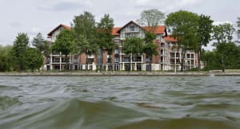
Ostróda, Hotel Promenada, nad Jeziorem Drwęckim
22-30 sierpnia 2021r.
Cena – bezpłatne, przy wykorzystaniu bonu turystycznego

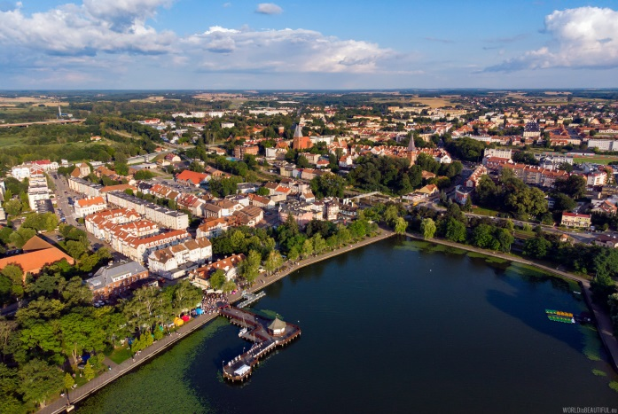

Gwarantujemy:
- całodzienne wyżywienie (5 posiłków)
- zakwaterowanie w pokojach (3-5 os.) z łazienkami
- opiekę wykwalifikowanej kadry pedagogicznej
- opiekę medyczną,
- ubezpieczenie NNW i OC
- Atrakcyjny program zajęć kulturalno – oświatowych i wycieczek krajoznawczych, dyskoteki, karaoke, zajęcia sportowe, konkursy plastyczne, rejs statkiem, pobyt nad jeziorem, ognisko, etc.
- Rejs statkiem po jeziorze Drwęckim, basen lub aquapark, wycieczka autokarowa szlakiem lokalnych zamków i warowni, wycieczka autokarowa szlakiem architektury sakralnej architektury drewnianej Warmii i Mazur.
- wszystkie bilety wstępu do obiektów, które przewiduje program kulturalno-oświatowy,

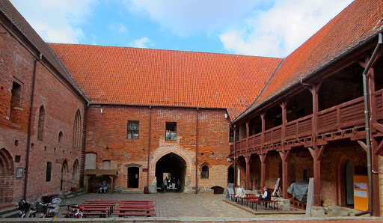

Zapisy i informacji udziela: Łukasz Jawny, telefon – 503 879 401, lub mail:
lukasz.jawny@gmail.com.

